Deklinacija DIJETE/DJECA
jednina
N | dijete
G | djeteta
D | djetetu
A | dijete
V | dijete
L | djetetu
I | djetetom
množina
N | djeca
G | djece
D | djeci
A | djecu
V | djeco
L | djeci
I | djecom  Na početku niti jedna majka ne može biti dugo bez (dijete).  Moj tata se voli igrati s (dijete, pl.).  Kako pomoći vašem (dijete).
Ovo je dobra knjiga o (dijete, pl.).
Svaka mama voli svoju (dijete, pl.).
10 stvari koje ne možete raditi ispred (dijete).
Daj čokoladu (dijete).
Moram o tome popričati s našim (dijete).
Učiteljica pita (dijete, pl.).
(dijete, pl.) je sve smiješno.
Budućnost pripada našoj (dijete, pl.).
Na bazen ćemo ići bez (dijete, pl.).

Djeca su lijepa.
Djeca su se igrala.
Djeca žele dobivati poklone.
Djeca će se uvijek igrati.

Sveti Nikola
Sv. Nikola jedan je od najomiljenijih kršćanskih svetaca. On je svetac zaštitnik pomoraca, trgovaca, putnika, ribara, zaručnika… i sva djeca radosno iščekuju njegov blagdan.
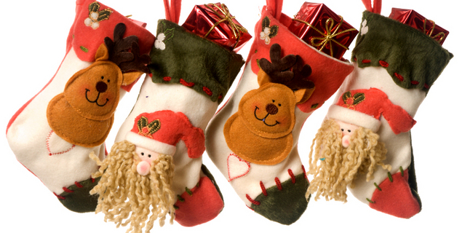
Draga djeco!
Napišite i pošaljite svoje pismo svetom Nikoli. Slobodno mu recite koliko ste bili dobri i ove godine i kome ste sve pomagali. I, naravno, svoje skromne želje.
Jedna stara priča kaže da je sv. Nikola živio u davna vremena u šumi, pored jednog sela gdje su živjela i bogata i siromašna djeca. Bogata su bila jer su imala roditelje koji ih vole, dovoljno hrane i prijatelje. Ali nisu imala igračaka a ni obuće. Samo jedan par čizmica. Ipak su djeca vrijedno svaki dan čistila i pazila svoje čizmice, a na Nikolin imendan bi ih posebno lijepo ulaštila i stavila u prozor. A Nikola bi navečer prolazio i u svaki prozor u kome je bila lijepa čizmica stavio bi jednostavnu drvenu igračku koju je sam napravio. Ali, godine su prolazile i Nikola je bivao sve stariji. Više na svoj imendan nije mogao ići u selo i donositi igračke, a mame nisu htjele da im djeca budu tužna ako ujutro nađu praznu čizmicu. I zato je svaka mama u tom malom selu stavila u čizmicu ono što je našla u kući. Kako su bili siromašni, to su bile jabuke, orasi, bomboni zamotani u šarene papiriće. A djeca su se probudila i bila sretna jer su već imala dovoljno igračaka a slatkiši su ih razveselili.
Vrijeme je da pripremite darove za blagdansko jutro Svetog Nikole. Ne zaboravite na zlatnu šibu.
I zato, djeco, svakako navečer uoči blagdana očistite svoje cipelice ili čizmice ili čarape u obliku čizmice i obavezno ih stavite u prozor!
I svima vama koji nosite ime Nikola, Nikolina, Niko, Nina, Nikica čestitamo imendan!

5. 12. slavimo dan Svetog .
Djeca dobivaju sitne poklone, ponajviše .
Sveti Nikola je pomoraca, trgovaca i ribara.
Oni nemaju puno novaca, rekla bih da su jako .
Jako nešto želiš dobiti, moraš staviti na prozor.
Ti si danas jako , sve si napravila.
Moj brat svoju djecu, kupuje njima puno .
Na Svetog Nikolu također Nikolina slavi svoj .
ili je razdoblje 4 tjedna prije Božića.
Kad počne advent, uvijek kao prvo okitim .
Već tri dana se osjeća loše, mislim da se zarazio .
Žena mog brata je moja .
Božić je jedan od najvećih katoličkih .
Katolička crkva ima puno .

Jesi li ove godine već posjetila neki božićni koncert?
Voliš li atmosferu Božića?
Koji poklon koji si ikada dobila te je najviše obradovao?
Kakav stil ukrasa voliš?
Kada kitite božićno drvce?
Volite više staklene ili plastične kugle?
Voliš više šarene lampice ili lampice u jednoj boji?
Posjećuješ li svake godine božićne sajmove?
Koje poklone si već kupila?
Jesi li već stigla ispeći neke božićne kolačiće?
Kako izgleda tvoj Badnjak? Opiši što radi ovaj dan cijela tvoja obitelj…
Što radite 25. 12.? 26. 12?
Gdje ćete slaviti Novu godinu?
Volite slaviti Novu godinu?
Koja je tvoja najomiljenija božićna pjesma?
Voliš gledati bajke za djecu? Koja je tvoja najomiljenija bajka?

Božićne čestitke
Kad nekome želimo čestitati Božić, najčešće kažemo:

ili

Ljubav i radost, nježnost i blagost, sreća i vedrina, osmijeh i toplina, neka svega toga tebi i najmilijima ovaj Božić ima!!!

Srce ispunjeno toplinom, lice ožareno vedrinom, mir i dobro doma tvoga i sve najbolje za Božić želim ti iz srca svoga!

Dok nebom lete pahulje bijele. Dok se sada poljupci i darovi dijele. Anđeli nek poruku ponesu na krilima bijelim, da ti najsretniji Božić od srca želim!

Dok zadnji badnjak gori sluŠaj srce Što ti zbori: Blagostanje,mir i dobrota nek vas prate cIJeloga Života.

Svaka minuta sretna ti bila, svaka ti se želja ispunila. Za blagdane nek te sreća prati, ljepše želje ne mogu ti dati. Sve najljepše od srca... Sretan Božić

Neka Božićna zvijezda zasja u tvom srcu i ispuni ti sve želje, nade i snove. A osmjeh malog Isusa nek te prati i vodi cijelog života! Sretan i blagoslovljen Božić!

Koliko iglica ima bor, koliko prozora ima dvor, koliko zvijezda nebom šeće toliko ljubavi i sreće nek cijeloj obitelji donese Badnje veče!

